Контрольная работа
Лечебная физкультура при заболеваниях нервной системы

Оглавление

Введение
1. Лечебная физкультура при неврозах
2. Общие основы методики лечебной физической культуры
2.1 Неврастения
2.2 Психастения
2.3 Истерия
Заключение
Список литературы
упражнение физкультура невроз психастения истерия

Введение

Лечебная физическая культура (или сокращенно ЛФК) — это самостоятельная медицинская дисциплина, использующая средства физической культуры для лечения заболеваний и повреждений, профилактики их обострений и осложнений, восстановления трудоспособности. Основным таким средством (и это отличает ЛФК от других методов лечения) являются физические упражнения — стимулятор жизненных функций организма.
Лечебная физкультура — это один из важнейших элементов современного комплексного лечения, под которым понимается индивидуально подобранный комплекс лечебных методов и средств: консервативного, хирургического, медикаментозного, физиотерапевтического, лечебного питания и др. Комплексное лечение воздействует не только на патологически измененные ткани, органы или системы органов, но и на весь организм в целом. Удельный вес различных элементов комплексного лечения зависит от стадии выздоровления и необходимости восстановления трудоспособности человека. Существенная роль в комплексном лечении принадлежит лечебной физической культуре как методу функциональной терапии.
Физические упражнения влияют на реактивность всего организма и вовлекают в общую реакцию механизмы, которые участвовали в патологическом процессе. В связи с этим лечебную физкультуру можно назвать методом патогенетической терапии.
ЛФК предусматривает сознательное и активное выполнение больными соответствующих физических упражнений. В процессе занятий больной приобретает навыки в использовании естественных факторов природы с целью закаливания, физических упражнений — с лечебными и профилактическими целями. Это позволяет считать занятия лечебной физической культурой лечебно-педагогическим процессом.
ЛФК использует те же принципы применения физических упражнений, что и физическая культура для здорового человека, а именно: принципы всестороннего воздействия, прикладности и оздоровительной направленности. По своему содержанию лечебная физическая культура является составной частью советской системы физического воспитания.

1. Лечебная физкультура при неврозах

Неврозы — это функциональные заболевания нервной системы, развивающиеся под влиянием длительного перенапряжения нервной системы, хронической интоксикации, тяжелой травмы, продолжительной болезни, постоянного употребления алкоголя, курения и др. Определенную роль в возникновении неврозов могут играть конституциональное предрасположение и особенности нервной системы.
Различают следующие основные формы неврозов: неврастению, психастению и истерию.
Неврастения имеет в своей основе «ослабление процессов внутреннего торможения и клинически проявляется сочетанием симптомов повышенной возбудимости и истощаемости» (И. П. Павлов). Для неврастении характерны: быстрая утомляемость, повышенная раздражительность и возбудимость, плохой сон, снижение памяти и внимания, головные боли, головокружения, нарушение деятельности сердечно-сосудистой системы, частая смена настроения без видимых причин и др.
Психастения встречается преимущественно у людей мыслительного типа (по И. П. Павлову) и характеризуется процессами застойного возбуждения (очагами патологической застойности, так называемыми больными пунктами). Больных одолевают тягостные мысли, всевозможные страхи (закрыл ли квартиру, выключил ли газ, боязнь какой-то неприятности, темноты и т.д.). При психастении отмечаются нервозные состояния, угнетенность, малоподвижность, вегетативные расстройства, излишняя рассудочность, плаксивость и т.д.
Истерия это функциональное расстройство нервной системы, сопровождающееся недостаточностью высших психических механизмов и как следствие — нарушением нормальных взаимоотношений между первой и второй сигнальными системами с преобладанием первой. Для истерии характерны: повышенная эмоциональная возбудимость, манерность, приступы судорожного плача, судорожные припадки, желание обратить на себя внимание, расстройства речи и походки, истерические «параличи».
Лечение неврозов должно быть комплексным: создание оптимальных условий внешней среды (стационар, санаторий), медикаментозное лечение, физио-, психо- и трудотерапия, лечебная физическая культура.
Лечебная физическая культура оказывает непосредственное влияние на основные патофизиологические проявления при неврозах, повышает силу нервных процессов, способствует выравниванию их динамики, координированию функций коры и подкорки, первой и второй сигнальных систем.

2. Общие основы методики лечебной физической культуры

Методику лечебной физической культуры дифференцируют в зависимости от формы невроза. При неврастении она направлена на повышение тонуса ЦНС, нормализацию вегетативных функций и вовлечение больного в сознательную и активную борьбу со своим недугом; при психастении — на повышение эмоционального тонуса и возбуждение автоматических и эмоциональных реакций; при истерии — на усиление процессов торможения в коре больших полушарий головного мозга.
При всех формах неврозов необходим индивидуальный подход к больному. Инструктор должен быть авторитетен, вызывать положительные эмоции, осуществлять в занятиях психотерапевтическое воздействие на больных, отвлекать их от тяжелых мыслей, вырабатывать настойчивость, активность.
Занятия лечебной физической культурой проводятся индивидуально и группами. При формировании групп необходимо учитывать пол, возраст, степень физической подготовленности, функциональное состояние больных, сопутствующие заболевания.
В первой половине курса лечения (I период) занятия целесообразно проводить индивидуально для налаживания контакта с больными. Учитывая их повышенную обидчивость и эмоциональность, в начале занятий не следует фиксировать внимание на ошибках и недостатках в выполнении упражнений. В этом периоде применяются простые и общеразвивающие упражнения для больших мышечных групп, выполняемые в медленном и среднем темпе и не требующие напряженного внимания. Занятия должны быть достаточно эмоциональными. Команды следует подавать спокойным, четким голосом. Больным неврастенией и истерией упражнения нужно в большей мере объяснять, больным психастенией — показывать.
При лечении истерических «параличей» применяют отвлекающие задания в измененных условиях (в другом исходном положении). Например, при «параличе» руки используют упражнения с мячом или несколькими мячами. Надо обязательно обращать внимание больного на невольное включение «парализованной» руки в работу.
По мере овладения больными упражнениями с несложной координацией в занятия включают упражнения в равновесии (на скамейке, бревне), а также лазанье на гимнастической стенке, различные прыжки, плавание. Прогулки, ближний туризм, рыбная ловля в этот период также способствуют разгрузке нервной системы от обычных раздражителей, укрепляют сердечно-сосудистую и дыхательную системы.
Продолжительность занятий в I периоде вначале 10—15 мин, а по мере адаптации — 35—45 мин. Если больной переносит нагрузку I периода хорошо, то во II периоде в занятия вводят упражнения, способствующие улучшению внимания, координации, увеличению быстроты и точности движений, воспитывающие ловкость, быстроту реакции. Для тренировки вестибулярного аппарата используются упражнения с закрытыми глазами, с внезапной перестройкой движений по команде во время ходьбы, бега, круговые движения головой, наклоны туловища. Широко применяются подвижные и облегченные спортивные игры, пешеходные прогулки, ближний туризм, ходьба на лыжах, езда на велосипеде, волейбол, теннис и др. II период проходит в основном в условиях санаторно-курортного лечения.

2.1 Неврастения

Как уже говорилось, для неврастении характерны повышенная умственная и физическая утомляемость, раздражительность, ухудшение внимания и памяти, отсутствие чувства бодрости и свежести, особенно после сна, соматовегетативные нарушения. Патофизиологически эти явления надо рассматривать как проявление слабости активного торможения и быстрого истощения возбудительного процесса. Задачами занятий лечебной физической культурой являются тренировка процесса активного торможения, восстановление и упорядочение возбудительного процесса. Занятия лечебной гимнастикой (помимо обязательной утренней гигиенической гимнастики) следует проводить в утренние часы. Длительность и число упражнений должны быть вначале минимальными и нарастать очень постепенно.

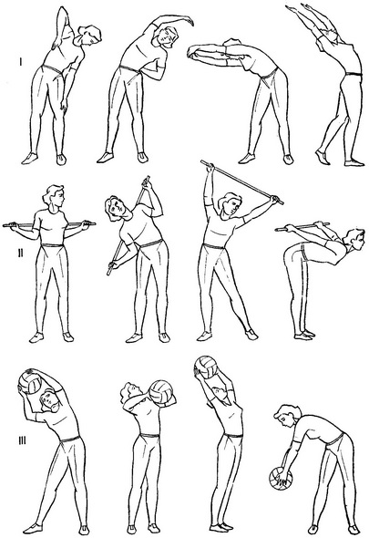

С наиболее ослабленными больными рекомендуется в течение первых нескольких дней начинать занятие с общего 10-минутного массажа, пассивных движений лежа в постели и сидя. Длительность последующих уроков—15—20 мин. Затем ее постепенно доводят до 30—40 мин. Начиная с 5—7-го урока в занятие вводят элементы игры (в том числе с мячом), а в зимнее время — ходьбу на лыжах.
Ввиду обилия соматовегетативных нарушений у больных требуется их предварительная психотерапевтическая подготовка. В процессе занятий методист должен учитывать возможные болезненные ощущения (сердцебиение, головокружение, отдышку) и регулировать нагрузку так, чтобы больной не уставал, чтобы он имел возможность без всякого стеснения прекратить на время выполнение упражнений и отдохнуть. Вместе с тем нужно все больше втягивать его в занятия, повышать интерес к ним за счет разнообразия упражнений и методов проведения занятий.
Важным элементом занятий должно быть музыкальное сопровождение. Рекомендуется музыка успокаивающая, умеренного и медленного темпа, сочетающая мажорное и минорное звучание. Такая музыка играет роль лечебного фактора.

2.2 Психастения

Психастения характеризуется тревожной мнительностью, малоподвижностью, сосредоточенностью внимания на своей личности, на переживаниях. Патофизиологической основой этих особенностей больных психастенией является патологическое преобладание второй сигнальной системы, наличие в ней очагов застойного возбуждения, инертность корковых процессов. Часто наблюдающиеся при этом навязчивые состояния (навязчивые мысли, действия, влечения) являются отражением чрезмерной инертности очагов возбуждения, а навязчивые страхи (фобии) — инертного торможения.
Задачами занятий лечебной физической культурой являются «расшатывание» патологической инертности корковых процессов и подавление очагов патологической инертности по механизму отрицательной индукции.
Решить эти задачи позволяют упражнения, эмоциональные по характеру, быстрые по темпу, совершаемые автоматически. Музыка, сопровождающая занятия, должна быть жизнерадостной, исполняемой в темпе, переходящем от умеренного к более быстрому, вплоть до аллегро. Занятия очень хорошо начинать с маршей и маршевых песен. В комплекс физических упражнений необходимо широко вводить игровые упражнения, игры, эстафеты, элементы соревнований.
В дальнейшем для преодоления чувства собственной неполноценности и пониженной самооценки, застенчивости рекомендуется включать в занятия упражнения на преодоление препятствий, на равновесие, силовые упражнения.
При формировании группы для занятий в нее целесообразно включать несколько выздоравливающих больных, эмоциональных, с хорошей пластикой движений. Это важно потому, что больные психастенией отличаются непластичной моторикой, неуклюжестью движений, неловкостью. Они, как правило, не умеют танцевать, поэтому избегают и не любят танцы. При навязчивых состояниях большое значение имеет соответствующая психотерапевтическая подготовка больного, разъяснение важности выполнения упражнений для преодоления чувства необоснованного страха.
Для повышения эмоционального тонуса применяются упражнения в сопротивлении, выполняемые парами, массовые игровые упражнения, упражнения с медицинболом; для преодоления чувства нерешительности, неуверенности в себе — упражнения на снарядах, в равновесии, прыжки, преодоление препятствий.
Во время занятий методист должен всеми средствами способствовать повышению контактности больных с собой и друг с другом.
Задача — возбудить автоматические реакции и поднять эмоциональный тонус больных — достигается ускорением темпа движений: от свойственного этим больным медленного темпа 60 движений в минуту до 120, затем от 70 до 130 и в последующих занятиях от 80 до 140. В заключительной части занятия проводятся упражнения, способствующие некоторому снижению эмоционального тонуса. Необходимо, чтобы больной покидал зал лечебной гимнастики в хорошем настроении.
Примерный комплекс упражнений при психастении
1. Построение по кругу лицом внутрь. Подсчет частоты пульса.
2. Движение по кругу поочередно в одну и другую сторону, взявшись за руки, с ускорением.
3. Движение по кругу на носках поочередно в одну и другую сторону, с ускорением.
4. И. п. — основная стойка. Расслабиться, принять положение «вольно».
5. И. п. — основная стойка. Попеременно поднимать руки вверх (начиная с правой) с ускорением от 60 до 120 раз в минуту.
6. И. п. — ноги на ширине плеч, руки в замок. 1—2 — поднять руки над головой — вдох, 3—4 — опустить руки через стороны — выдох. 4—5 раз.
7. И. п. — руки вперед. Сжимать и разжимать пальцы с ускорением от 60 до 120 раз в минуту. 20—30 с.
8. И. п.—ноги на ширине плеч, руки в замок, 1 — поднять руки над головой — вдох, 2 — резко опустить руки между ногами с криком «ха». 4—5 раз.
9. И. п. — ноги вместе, руки на пояс. 1—2 — присесть — выдох, 3—4 — встать — вдох. 2—3 раза.
10. И. п. — стоя на носках. 1 — опуститься на пятки — выдох, 2 — подняться на носки — вдох. 5—6 раз.
11. Упражнение на сопротивление в парах:
а) стоя лицом друг к другу, взяться за руки, согнув их в локтевых суставах. Поочередно каждый оказывает сопротивление одной рукой, а другую разгибает в локтевом суставе. 3—4 раза;
б) стоя лицом друг к другу, взявшись за руки. Упираясь коленями в колени товарища, присесть, выпрямляя руки, затем подняться. 3—4 раза.
12. Упражнения с медицинболом:
а) стоя в круге друг за другом. Передача мяча назад за голову. 2—3 раза;
б) перебрасывание мяча друг другу двумя руками на расстоянии 3 м.
13. И. п. — стоя перед мячом. Прыжок через мяч, повернуться кругом. 4—5 раз.
14. Упражнения на снарядах:
а) равновесие — пройти по скамейке, бревну, доске и т. п. 2—3 раза;
б) прыжки с гимнастической скамейки, с коня и т. п. 2—3 раза;
в) подняться по шведской стенке, взяться руками за верхнюю рейку, в висе отвести ноги от стенки вправо и влево, 2—3 раза. Опуститься вниз, держась руками и опираясь на ноги.
15. И. п. — основная стойка. 1—2 — подняться на носки — вдох, 3—4 — опуститься на полную ступню — выдох. 3—4 раза
16. И. п. — основная стойка. Попеременно расслабить руки, туловище, ноги.
17. И. п. — основная стойка. Подсчет пульса.

2.3 Истерия

Истерия, как уже говорилось, характеризуется повышенной эмотивностью, эмоциональной неустойчивостью, частой и быстрой сменой настроения. Патофизиологическую основу истерии составляет преобладание первой корковой сигнальной системы над второй, отсутствие уравновешенности и взаимной слаженности между подкорковой системой и обеими корковыми системами. Задача лечебной физической культуры при истерии — понижение эмотивной лабильности, повышение активности сознательно-волевой деятельности, снятие явлений положительной индукции с подкорки и создание в коре больших полушарий головного мозга дифференцированного торможения.
Осуществление этих задач достигается с помощью целенаправленных физических упражнений. Темп движений должен быть замедленным. Необходимо спокойно, но настойчиво требовать точного выполнения всех движений. В занятия следует включать специально подобранный комплекс одновременных (но разных по направлению) упражнений для правой и левой стороны тела. Важным методическим приемом является выполнение упражнений на память, а также по объяснению методиста без показа самих упражнений.
В группу занимающихся должно входить не более 10 человек. Команды следует подавать медленно, плавно, в разговорном тоне. Все ошибки надо обязательно подмечать и исправлять. Занятия проводятся в отсутствие посторонних лиц.

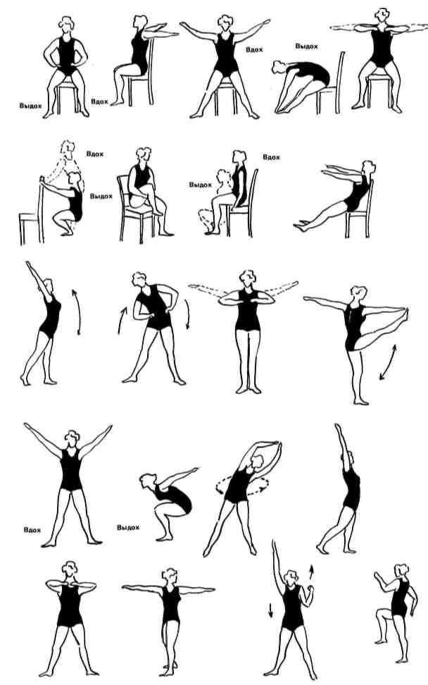

Снижение эмоционального тонуса достигается замедлением темпа движений. Первые уроки начинают со свойственного этой группе больных ускоренного темпа – 140 движений в минуту и снижают его до 80, в последующих уроках — со 130 движений до 70, затем со 120 до 60.
Дифференцированное торможение вырабатывается с помощью одновременно выполняемых, но различных заданий для левой и правой руки, левой и правой ноги. Включение активно-волевых актов достигается выполнением силовых упражнений на снарядах в медленном темпе с нагрузкой на большие мышечные группы.

Заключение

«Хочешь жить – умей вертеться». Жизнь в современном мире сродни бесконечному забегу. Время, в которое мы живем – это время ускоренного ритма жизни. Быстро принять душ, быстро съесть сосиску, и бегом на работу. На работе все тоже бегом. Время надо экономить, время – деньги.
В современном мире очень много факторов, оказывающих негативное отношение на человеческую психику. Это могут быть проблемы на работе, имеющие систематический и стойкий характер, отсутствие налаженной личной или семейной жизни и многие другие. На фоне постоянных переживаний за проблемную сферу у многих людей развиваются неврозы.
Физическими упражнениями влияют на эмоциональную сферу больного, они вызывают у него чувство бодрости, радости, отвлекают от различных болезненных переживаний, способствуют устранению неуверенности, беспокойства, страха, различных «невротических» проявлений и создают более уравновешенное состояние. Поднять настроение больного человека — это наполовину его вылечить (С.И. Спасокукоцкий). Кроме того, положительные эмоции, возникающие особенно при игровом методе проведения физических упражнений, возбуждают функциональную деятельность организма и создают благоприятные условия для отдыха нервной системы от однообразной физической и умственной трудовой деятельности.
Систематическое применение физических упражнений при лечении больных с функциональными расстройствами нервной системы повышает у них устойчивость нервно-психической сферы к различным раздражителям окружающей среды. Физические упражнения содействуют уравновешиванию внутренних свойств организма с условиями внешней среды, причем в этом уравновешивании ведущую роль играет центральная нервная система. Применение лечебной физической культуры обогащает условно рефлекторную деятельность нервной системы больных.
В заключение следует подчеркнуть, что больным с различными видами неврозов рекомендуется и в домашних условиях продолжать занятия в виде утренней гигиенической гимнастики (комплекс должен быть составлен врачом с учетом особенностей нарушенных функций у данного больного), посещать группы здоровья, играть в волейбол, больше ходить, ездить на велосипеде, кататься на лыжах и коньках.

Список литературы

1. Мошков В.Н. «Лечебная физическая культура в клинике нервных болезней» - Москва: Медицина, 1982 г.
2. Винокуров Д.А. «Частные методики лечебной физической культуры» - Москва: Медицина, 1969 г.
3. Кирпеченко А.А. «Нервные и психические болезни» - Учебное пособие – МН.: Высш.шк., 1998 г. Электронное издание.
4. Козлова Л.В. «Основы реабилитации» - Ростов н\Д: «Феникс», 2003 г.

Размещено на Allbest.ru

